The Leadership Circle Profile EVALUATOR Survey Process

El evaluador recibirá el siguiente email desde notifications@theleadershipcircle.com si es su primera encuesta en el Project Center. El link del email es único y sólo debe ser utilizado por el evaluador.

1.Para los NUEVOS USUARIOS que nunca se han registrado en el sistema anteriormente. Email de bienvenida – registro y acceso a la evaluación

ASUNTO: Bienvenido/a a The Leadership Circle

Estimado/a *|Nombre completo del Evaluador|*,

Has sido invitado a completar una encuesta de The Leadership Circle para para ti mismo o para otra persona. Para poder entrar a realizar la evaluación, haz click en el enlace siguiente, |Link|*. y crea tu contraseña mediante “Crear/Olvidó contraseña”.

Si este enlace no estuviese activo, por favor cópialo y pégalo en tu navegador de internet.

Después de crear tu contraseña, serás redirigido a la página “Mis Evaluaciones”.

Nota – Si necesitas entrar de nuevo después de haber creado tu contraseña, recuerda que tu usuario es tu dirección de correo: <Email del Evaluador>

Si tienes algún problema para acceder por favor contáctanos en el email support@theleadershipcircle.com

Saludos Cordiales
The Leadership Circle

Cuando el evaluador clique el link recibido en el email le llevará a la siguiente página. Puede escoger diferentes idiomas usando el menú de arriba a la derecha. El evaluador necesitará crear una nueva contraseña con 8 caracteres, incluyendo al menos un numero (0-9) y una letra mayúscula. La contraseña se tendrá que reintroducir, y a continuación clicaremos en el botón azul de “Crear nueva contraseña”. Las contraseñas serán válidas para los próximos 6 meses, una vez pasados estos 6 meses deberemos volver a cambiarla.

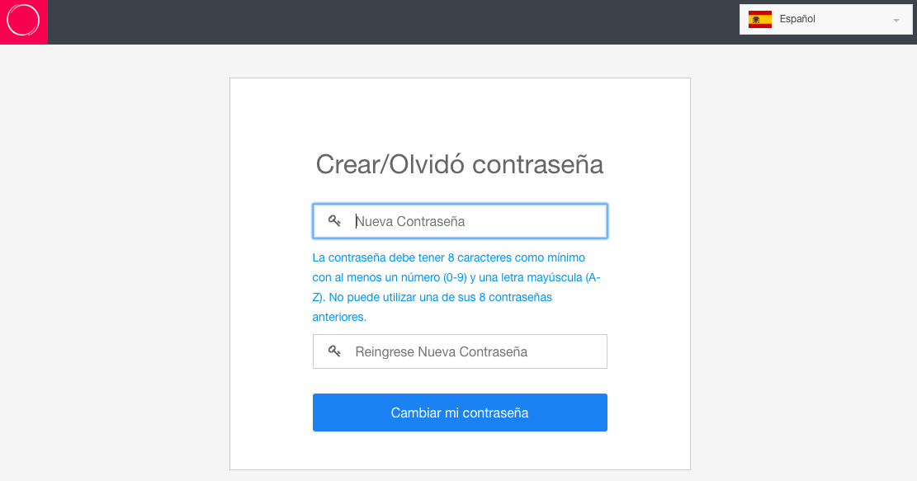

2. Para todos los USUARIOS EXISTENTES quienes ya han entrado previamente en el sistema. Email de invitación

ASUNTO: <Nombre del Participante> solicita Feedback

Estimado/a *|Nombre completo del Evaluador|*

Bienvenido/a a Leadership Circle Profile™.
Estoy utilizando *|ProductDescription|* |* para saber más sobre mi estilo de liderazgo y el cómo interactúo con los demás. Con ese propósito, te pido por favor que dediques 20 minutos para completar una evaluación online sobre mí.

Responde a cada pregunta lo mejor que puedas. Tu anonimato está asegurado a menos que seas mi Jefe o el Jefe del Jefe, cuyas respuestas cuantitativas se reportan por separado. Los comentarios cualitativos siempre serán confidenciales en cualquiera de los casos.

Puedes acceder a la evaluación mediante este enlace: *|Link|*.

Si este enlace no estuviese activo, cópialo y pégalo en tu navegador de internet.
Si aún no tienes una contraseña de acceso, por favor haz click en “Crea/Olvidó contraseña” en la página de log in.

Muchas gracias por tu participación y tu feedback.
*|Nombre completo del participante|*
*|Email del participante|*

Si el evaluador empieza la encuesta pero ésta no está completada, recibirá un email de recordatorio.

3. EMAIL RECORDATORIO PARA PARTICIPANTES

ASUNTO: Evalución Leadership Circle Profile™ - <Nombre del participante>

Estimado/a *|Nombre del evaluador|*

Este es un recordatorio de que tienes pendiente de realizar la evaluación de <Participante>. Por favor recuerda que el último día para completarla es el *|Fecha final de evaluación|*.

Puedes acceder a la evaluación mediante este enlace: *|Link|*.

Si este enlace no estuviese activo, cópialo y pégalo en tu navegador de internet.
Si aún no tienes una contraseña de acceso, por favor haz click en “Crea/Olvidó contraseña” en la página de log in.

Si tuvieras cualquier pregunta, por favor contáctame en el siguiente correo electrónico.

Saludos,

*|Creado por..|*
*|Email del creador|*

Si el link del email no le diera acceso a “Crear nueva contraseña”, ir a https://project-center.theleadershipcircle.com y utilizar la opción de “Olvidé/crear nueva contraseña” para crear la contraseña.

Introduce tu dirección de email y haz click en “Envíeme instrucciones para restablecer la contraseña”

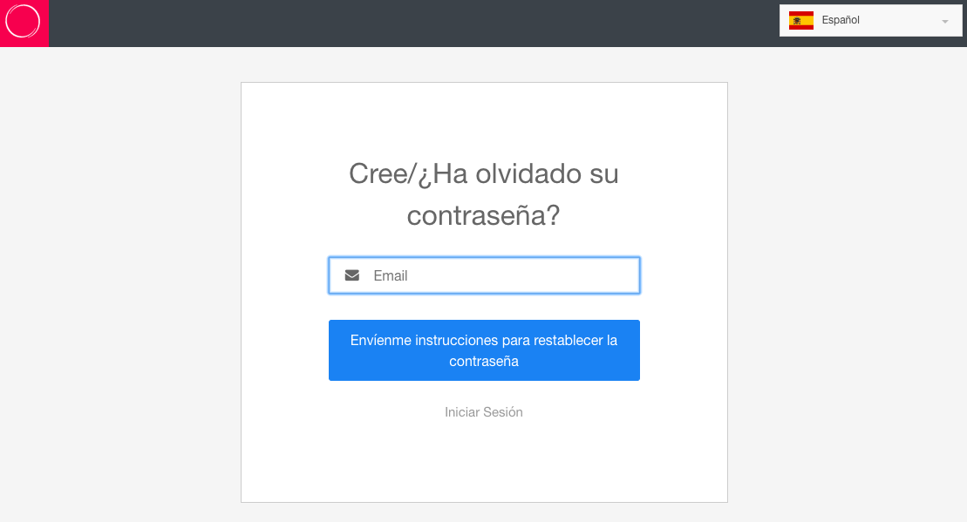

Seguidamente, recibirás un email en el cual tendrás que hacer click en “Cambiar mi contraseña”

Deberá introducir y reingresar la nueva contraseña, y hacer clik en “Cambiar mi contraseña”

Una vez creada la nueva contraseña, el evaluador será redirigido automáticamente a la página de “Mis evaluaciones activas”. Ahí puede aparecer más de una encuesta en la lista.

Haz click en el botón azul de “Realizar la evaluación”.
Para empezar los encuestadores deben responder una serie de preguntas de información personal y detalles de la compañía. Algunas de las preguntas tienen la opción "Prefiero no responder" u "Otro", mientras que otras preguntas no tienen esas opciones.

Finalmente, haremos click en “Continuar evaluación”
Y ya estaremos listos para empezar la evaluación.

